TIẾT 48: THỰC HÀNH ĐỌC HIỂU VĂN BẢN THÔNG TIN (NGOÀI CHƯƠNG TRÌNH)
1. Bài tập 1: Đọc văn bản sau và trả lời các câu hỏi:
Câu 1. Văn bản trên được trình bày theo cách nào?
Câu 2. Ghi lại câu văn nêu khái quát về nội dung của văn bản.
Câu 3. Xác định vị ngữ được mở rộng trong câu: Bác dùng từ năm 1938, khi còn ở
Pháp đến tận cuối đời, Bác thường sử dụng chiếc máy này để tự soạn tài liệu.
Phân tích cấu tạo của cụm từ tạo nên vị ngữ đó.
Câu 4. Các nhà trường hiện nay đều đang phát động hưởng ứng phong trào“Tuổi trẻ học tập và làm theo tư tưởng, đạo đức và phong cách Hồ Chí Minh”. Bản thân em đã học tập được những điều gì từ Bác?

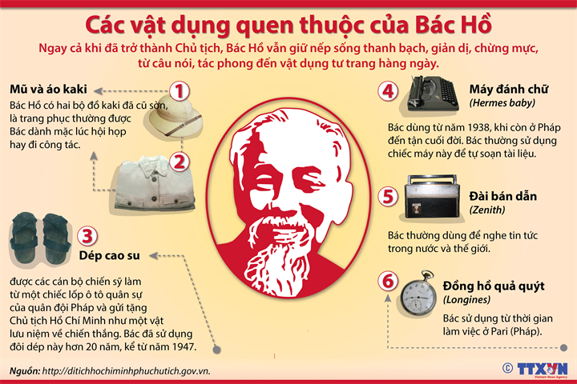 (Theo https://infographics.vn/, Thứ ba, 19/05/2015)
Gợi ý trả lời
Câu 1: Văn bản trên được trình bày theo văn bản đồ hoạ thông tin (kết hợp ngôn ngữ và hình ảnh).
Câu 2: Câu văn nêu khái quát nội dung văn bản:
Ngay cả khi đã trở thành Chủ tịch, Bác Hồ vẫn giữ nếp sống thanh bạch, giản dị, chừng mực, từ câu nói, tác phong đến vật dụng tư trang hàng ngày.
Câu 3: Bác dùng từ năm 1938, khi còn ở Pháp đến tận cuối đời, Bác thường sử dụng chiếc máy này để tự soạn tài liệu.
Câu 4: HS chia sẻ suy nghĩ của bản thân.
Ví dụ: Chúng ta học tập Bác ở lối sống giản dị (giản dị về trang phục, món ăn,..); tiết kiệm; tình yêu thương mọi người (Bác dành tình yêu thương cho tất cả mọi người, đặc biệt là các em thiếu nhi, các cụ già,..),…
2. Bài tập 2: Quan sát các hình ảnh sau và trả lời các câu hỏi:
Câu 1:
- Hình 1: Hiện tượng băng tan ở Trái Đất
- Hình 2: Hiện tượng hạn hán trên Trái Đất.
- Hình 3: Hiện tượng lũ lụt trên Trái Đất.
- Hình 4: Hiện tượng cháy rừng trên Trái Đất
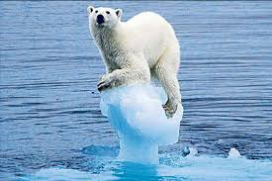Hình 1 | 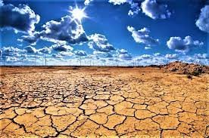Hình 2
Hình 3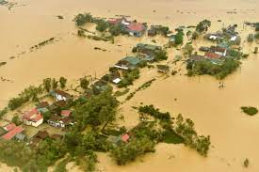 | Hình 4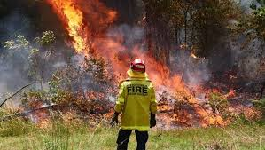
Câu 2: Những nguyên nhân gây ra các hiện tượng băng tan, lũ lụt, hạn hán, cháy rừng ở nhiều nơi trên Trái Đất hằng năm:
- Do con người chặt phá rừng bừa bãi
- Do khí thải từ các phương tiện công cộng, khí thải công nghiệp
- Do ô nhiễm môi trường, sử dụng quá nhiều rác thải nhựa, sử dụng lãng phí các nguồn năng lượng...
- Câu 3: Các hình ảnh khiến em ý thức được mức độ nguy hiểm của biến đổi khí hậu đối với môi trường tự nhiên và cuộc sống của con người. Từ đó em thấy mình có ý thức, trách nhiệm hơn trong việc bảo vệ môi trường.
- Ví dụ: + Em có thể làm những việc như sử dụng tiết kiệm điện nước trong gia đình, trường học.
+ Giữ gìn vệ sinh môi trường, hạn chế rác thải nhựa
+ Trồng thêm nhiều cây xanh quanh nơi ở...
* Hướng dẫn về nhà
- Nắm chắc nội dung bài học
- Hoàn thiện bài tập
- Chuẩn bị bài tiếp theo: Ôn tập vân bản thông tin - Luyện viết bài văn thuyết minh về một sự kiện

